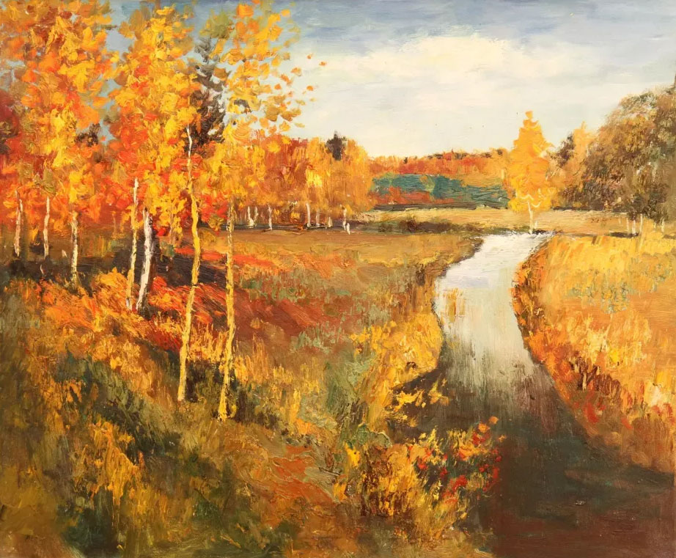

Это мая деревня. Очень красива и богата, это в Башкирии

